# Написать формулы

## 1.

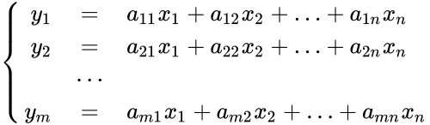

## 2.

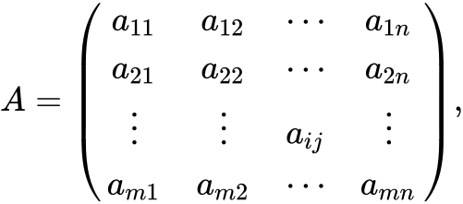

## 3.

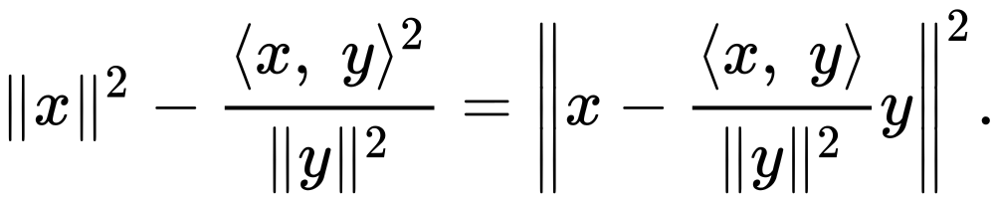

## 4.

